**Vysoká škola polytechnická Jihlava**

Aplikovaná informatika

**Demonstrace ztrátové komprese**

Seminární práce

Autor práce: Tomáš Hájek

Vyučující: Mgr. Antonín Přibyl

Předmět: Multimédia

Jihlava 28. 01. 2023

## Úkol č. 17

## Demonstrace ztrátové komprese

### Úvod

Jako první téma do této seminární práce jsem si vybral Demonstraci ztrátové komprese. Obecně tento pojem znamená, že při různých způsobech kódování a dekódování dochází ke ztrátě dat. S tímto pojmem se nejčastěji můžeme setkat u obrázkových souborů typu JPEG (Joint Photographic Experts Group). Je třeba si dát pozor v případě, kdy se komprimuje například technický výkres, kdy při tomto procesu může dojít k viditelnému rozmazání a tím se může výkres (nejčastěji čárový) znehodnotit.

### Motivace a hypotézy

Tento úkol mi přijde velice zajimavý, protože se jedná o všeobecně krásné téma. Je zajímavé sledovat, jak se mění kvalita souborů např. JPEG, kde při čtení na monitoru není rozdíl tak patrný a většinou není lidské oko schopné kvalitu rozpoznat, avšak datově se jedná o velké změny uvnitř souboru. Je tedy zajímavé, když srovnáme dva vizuálně stejné obrazy, které mají rozdílnou datovou velikost. Výstupem budou obrázkové soubory s pozměněnou datovou kvalitou, což bude poučné počas průběhu sledovat, jak se mění.

### Metodika

Výše zvolené téma provedu tak, že vyberu několik různě kvalitních obrazových souborů viz. níže popsané a s pomocí zkušební verze programu pro profesionální úpravu fotek ZONER PHOTO STUDIO X si vyzkouším snížit kvalitu-velikost obrazových souborů při ukládání v určitých formátech a sledovat jaké změny se u souborů uskutečnily.

### Materiál

Pro toto testování jsem vybral 4 obrazové soubory a sice:

* **vysoka_kvalita.jpg**
  + obrazový soubor ve formátu JPEG focený zrcadlovkou Canon o těchto rozměrech: 5623 x 3749px, 24 bit. hloubka, velikost souboru: 7.39MB
* **stredni_kvalia.jpg**
  + obrazový soubor ve formátu PNG, volně dostupný na internetu o těchto rozměrech: 1905 x 957px, 24 bit. hloubka, velikost souboru: 1.90MB
* **nizka_kvalia.jpg**
  + obrazový soubor ve formátu JPEG, volně dostupný na internetu o těchto rozměrech: 564 x 1002px, 24 bit. hloubka, velikost souboru: 39.3KB
* **BMP_image.bmp**
  + obrazový soubor ve formátu BMP volně dostupný na internetu o těchto rozměrech: 5184 x 3456px, 24 bit. hloubka, velikost souboru: 51.2MB

Se svým výběrem jsem spokojený, chtěl jsem vybrat soubory tak, aby v nich byl radikální rozdíl ve velikosti, což si myslím, že se mi povedlo, protože obrázek s nízkou kvalitou a obrázek ve formátu BMP mají mezi sebou rozdíl 39.3KB vs. 51.2MB.

### Výsledky

1. **vysoka_kvalita.jpg**

Tento obrazový soubor jsem jako i všechny ostatní níže zredukoval co se týká kvality 3x a to na 70%, 50% a 20% oproti své původní kvalitě:

**Originál:**

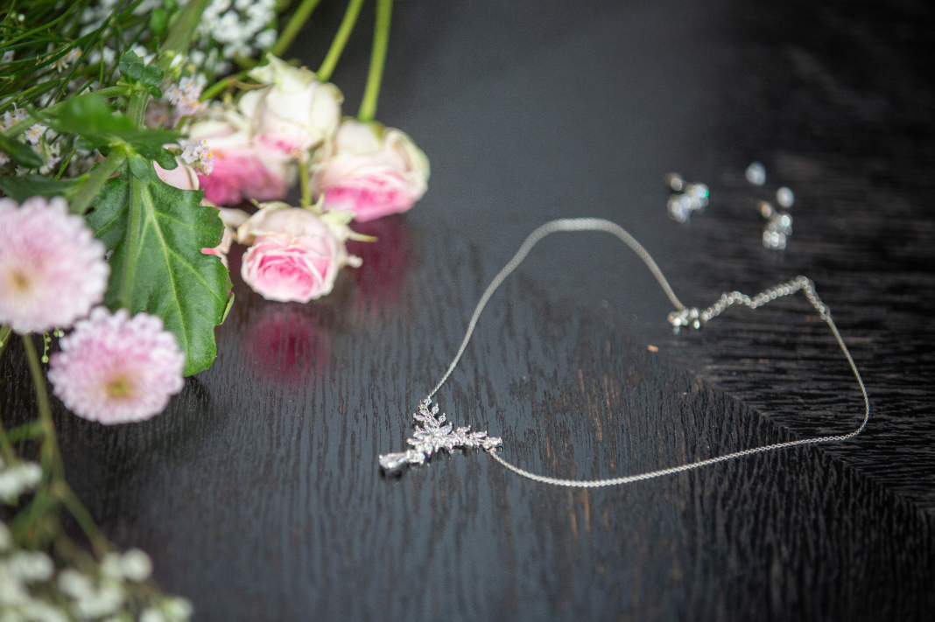 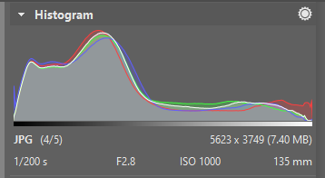

**Zredukování na 70%:**

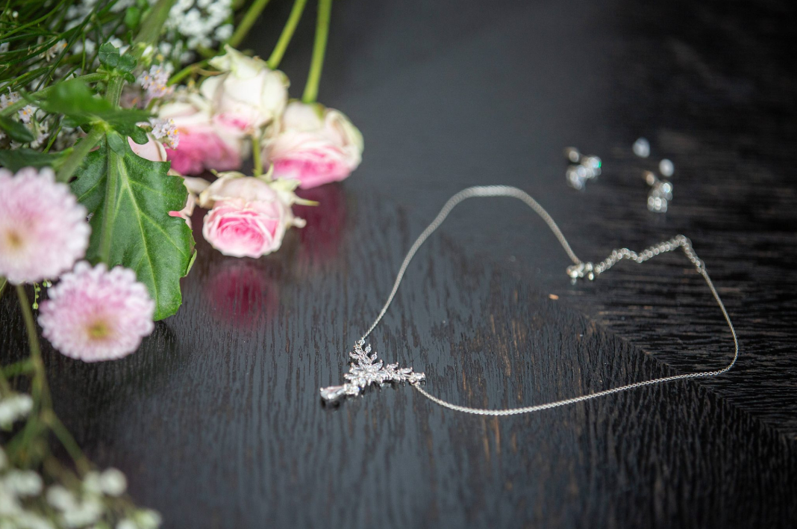 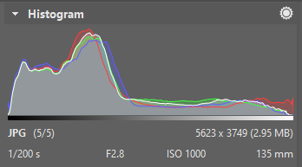

**Zredukování na 50%:**

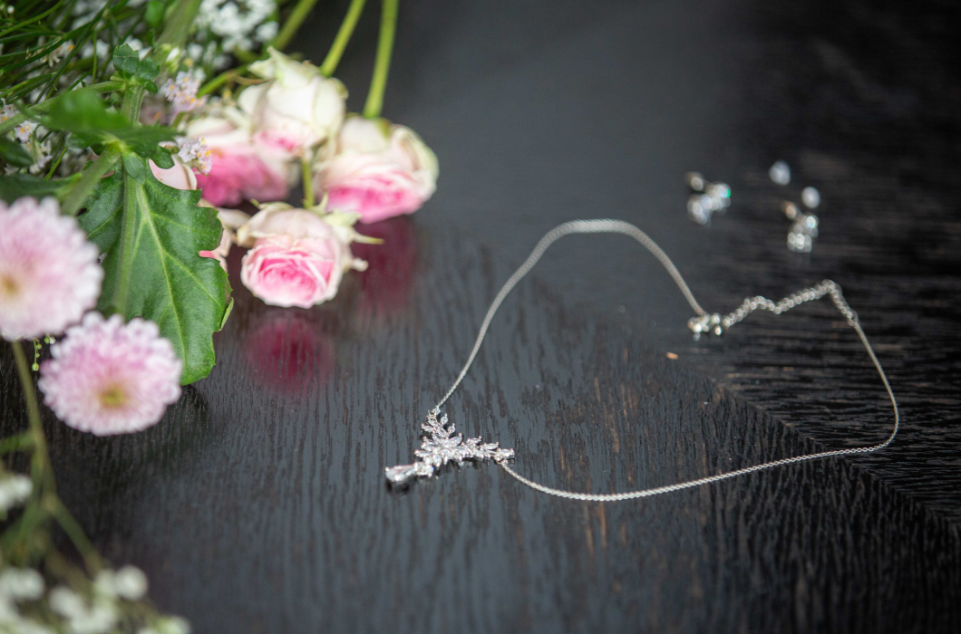 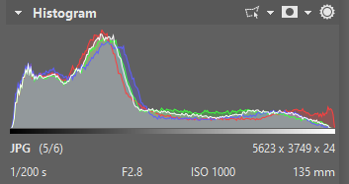

**Zredukování na 20%:**

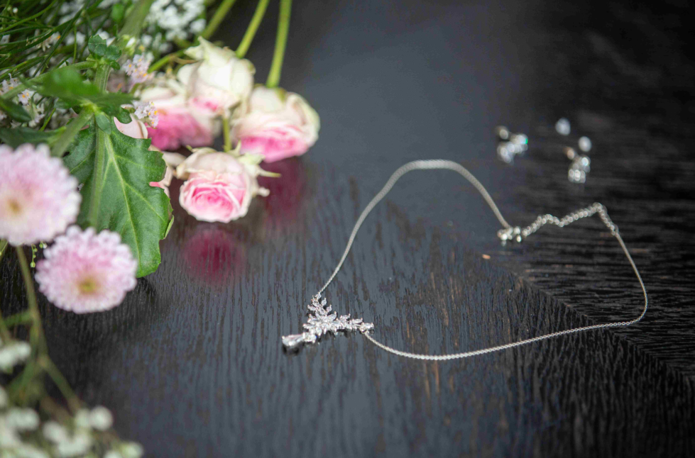 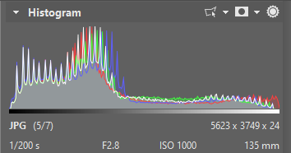

Jak výše vidíme, i přesto, že se jedná o redukci kvality souboru o 80% a podobně, pouhým okem a bez přiblížení na detail, rozdíl není vidět. Je zajímavé sledovat v pravo histogram, který jsem při redukci sledoval, jak se mění jeho hodnoty, kde radikální změna vyskočila hlavně při redukci na 20% a tím pádem je na histogramu vidět, jak se základní barvy RGB změnily.

Abychom viděli opravdu detailní změny kvality, respektive snížení počtu pixelů, níže vybraný detail středu fotografie – přívěšek řetízku:

Detail fotografií:

100%:

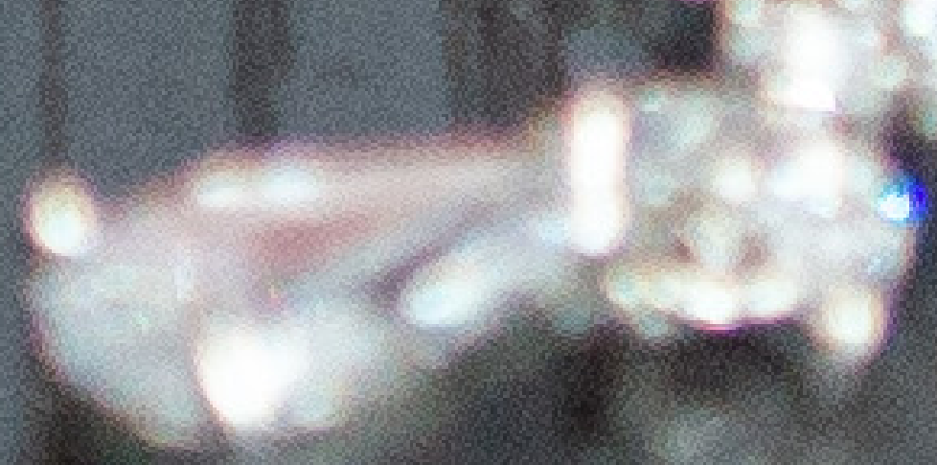

70%:

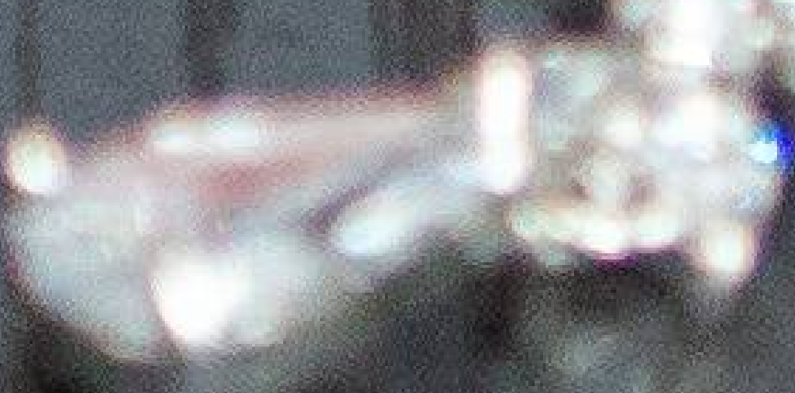

50%:

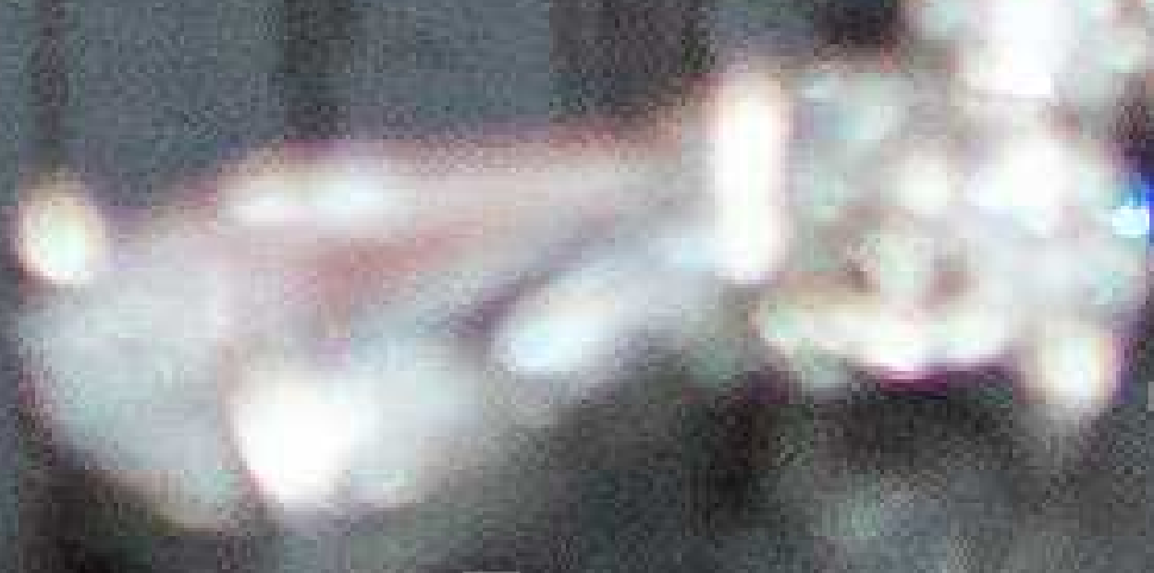

20%:

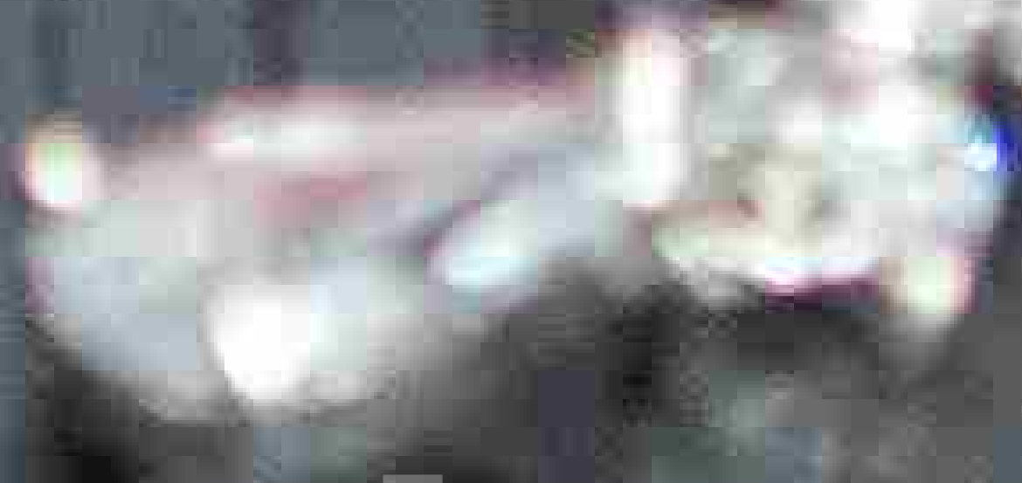

Díky těmto detailům vidíme i pouhým okem, jak se počet pixelů snížil a při 20% kvalitě je ten rozdíl oproti originálu opravu veliký. Pořád se jedná ale o poměrně slušnou kvalitu fotografie pořízenou zrcadlovkou Canon, uvidíme dále, jak se bude chovat soubor s nižší obrazovou kvalitou.

**Vzhledem k tomu, že jsem vybral celkem 4 soubory na zprocesování, byla by tato práce velmi dlouhá a na několik desítek stran a tak další typy souborů a jejich redukci kvality, budu demonstrovat zkráceně.**

1. **stredni_kvalita.png**

Tento volně dostupný obrázek z webu opět zredukuji na 70,50 a 30% oproti své původní „kvalitě“:

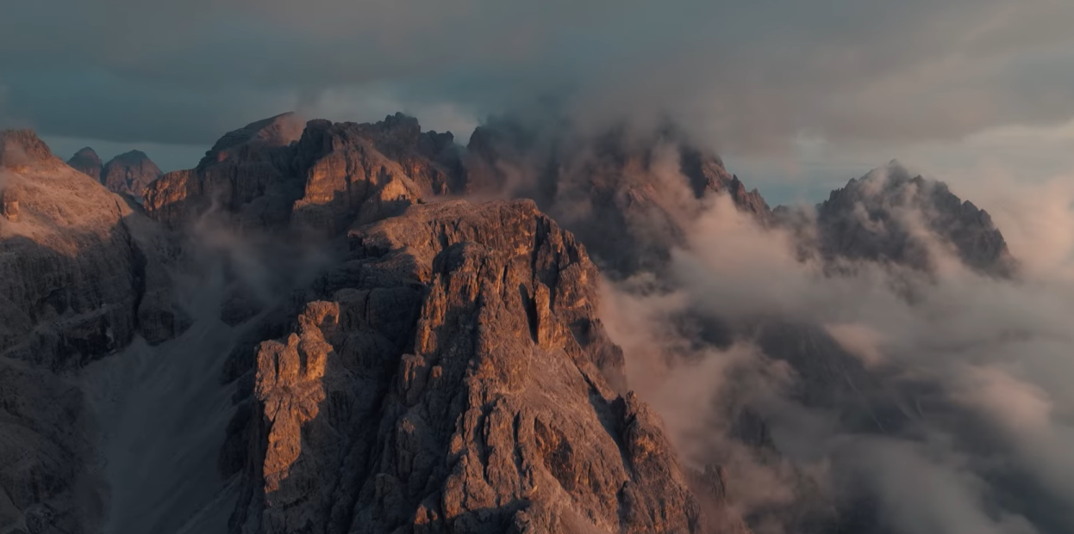

Histogramy:

originál: 70%:

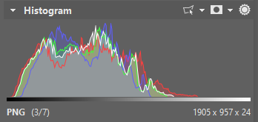 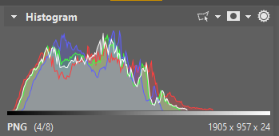

50%: 20%:

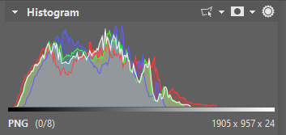 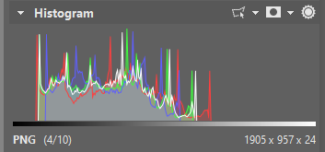

**Detaily obrazu:**

originál:

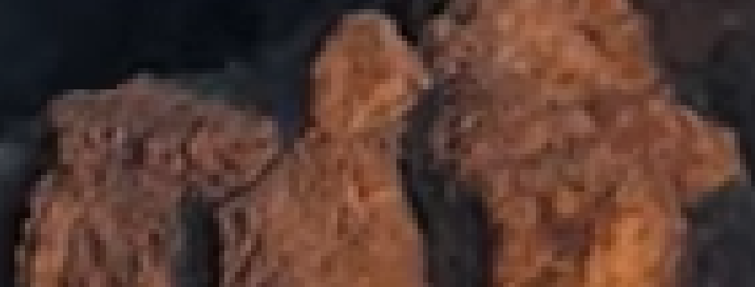

70%:

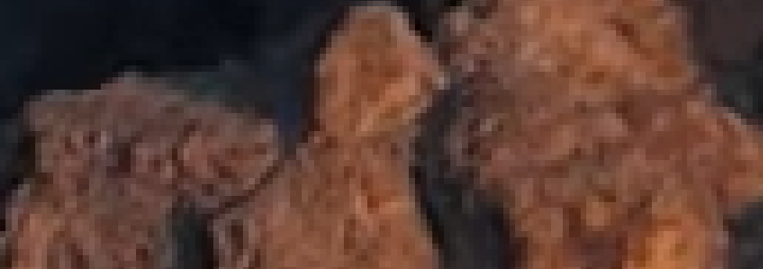 50%:

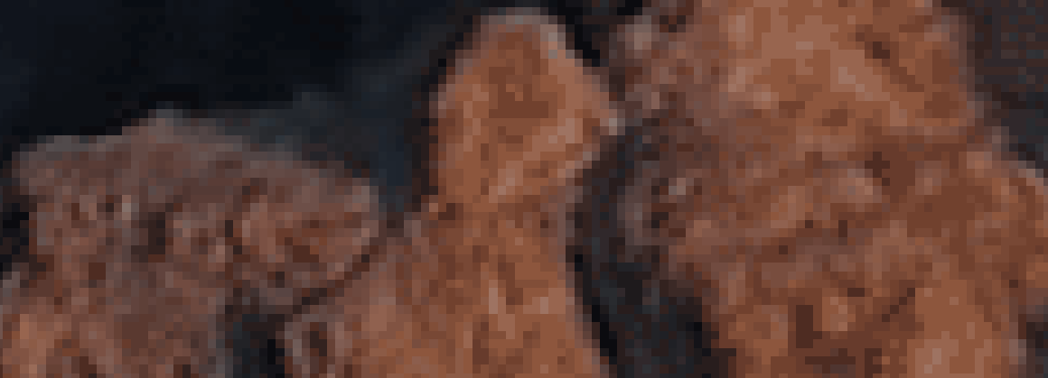

20%: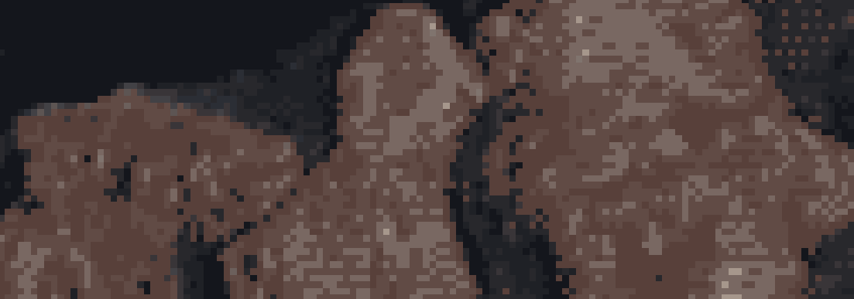

Vzhledem k tomu, že soubory PNG jsou dle mého všeobecně méně kvalitní, než jiné typy obr. souborů, redukování kvality snímku bylo viditelnější než v prvním případě a zkusil jsem pozměnit i bitovou hloubku souboru při redukci na 20%, kde se ztratily i barvy a histogram ukázal velké niance. Je tedy krásně vidět, jak se mění struktura celkově souboru, když „ničíme“ jeho kvalitu.

1. **nizka_kvalita.jpg**

Tento volně dostupný obrázek na webu jsem osobně využíval jako avatar na různých internetových profilech a vzhledem k tomu, že takové použití stačí, aby byl obrázek velikostně malý, je i tento soubor opravdu malý a kvalitou nízký.

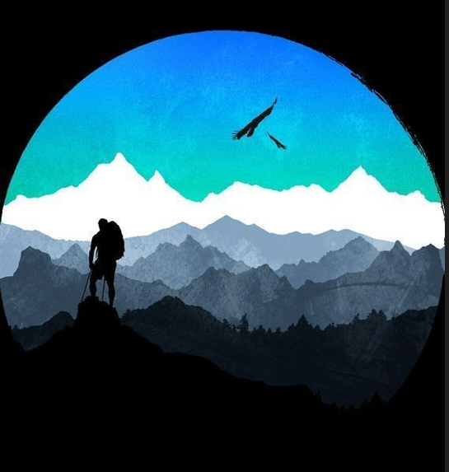

Histogramy:

originál: 70%:

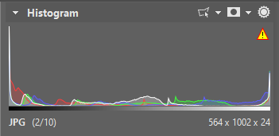 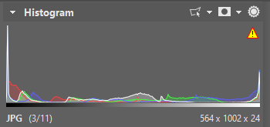

50%: 20%:

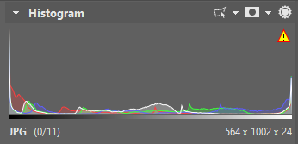 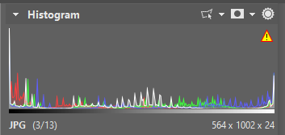

Opět zde můžeme vidět nianci hlavně při radikální snížení kvality na 20% z původní.

**Detaily obrazu:**

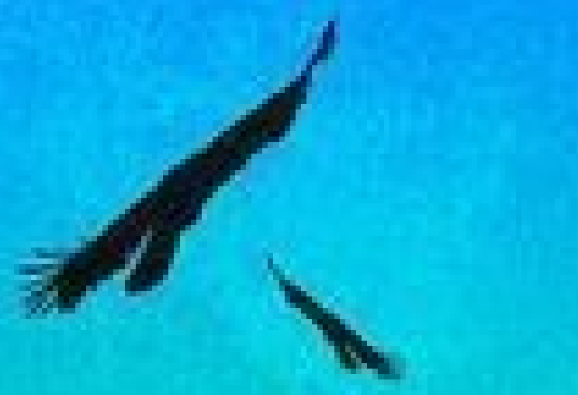

70%:

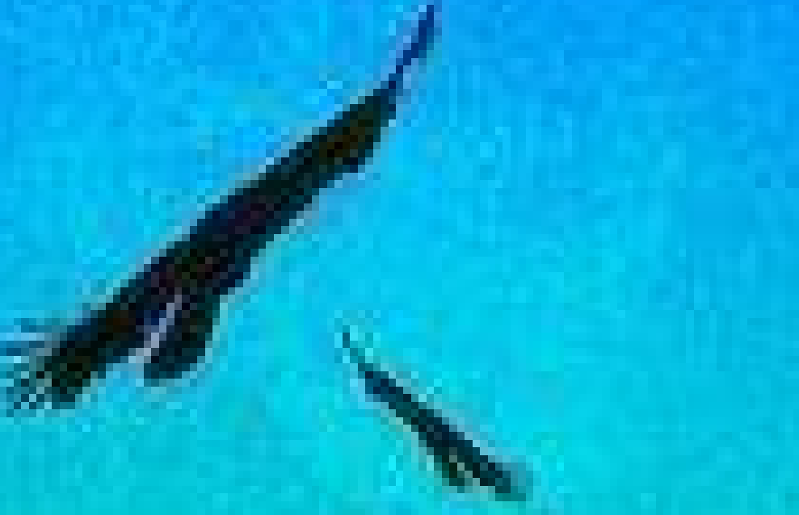

50%:

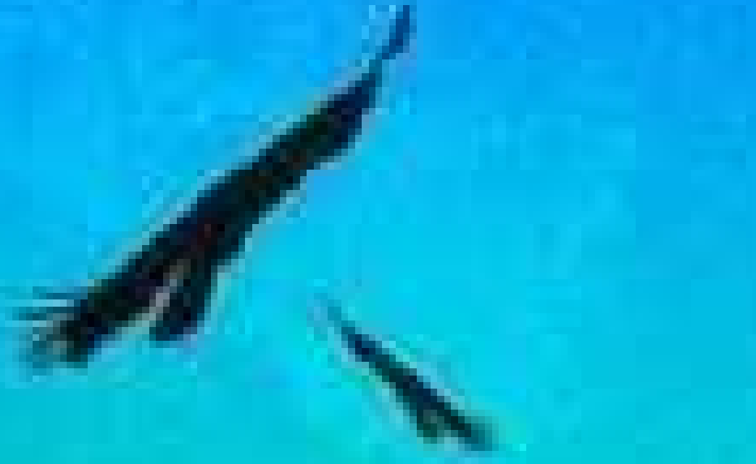

20%:

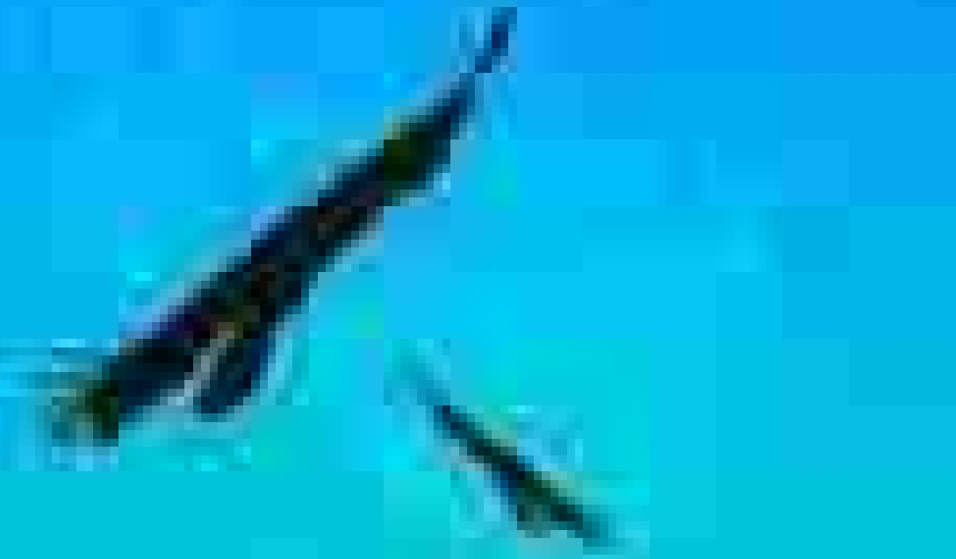

U tohoto případu lze krásně vidět, jak se tenčí počet pixelů a u kvality 20% můžeme i tak na malé ukázce výše napočítat pixely během chvilky. Tento případ krásně demonstruje celou podstatu věci.

1. **BMP_image.bmp**

Poslední na otestování je obrázek s příponou bmp, jedná se o souborově a velikostně suveréně nejvyšší soubor (50+MB).

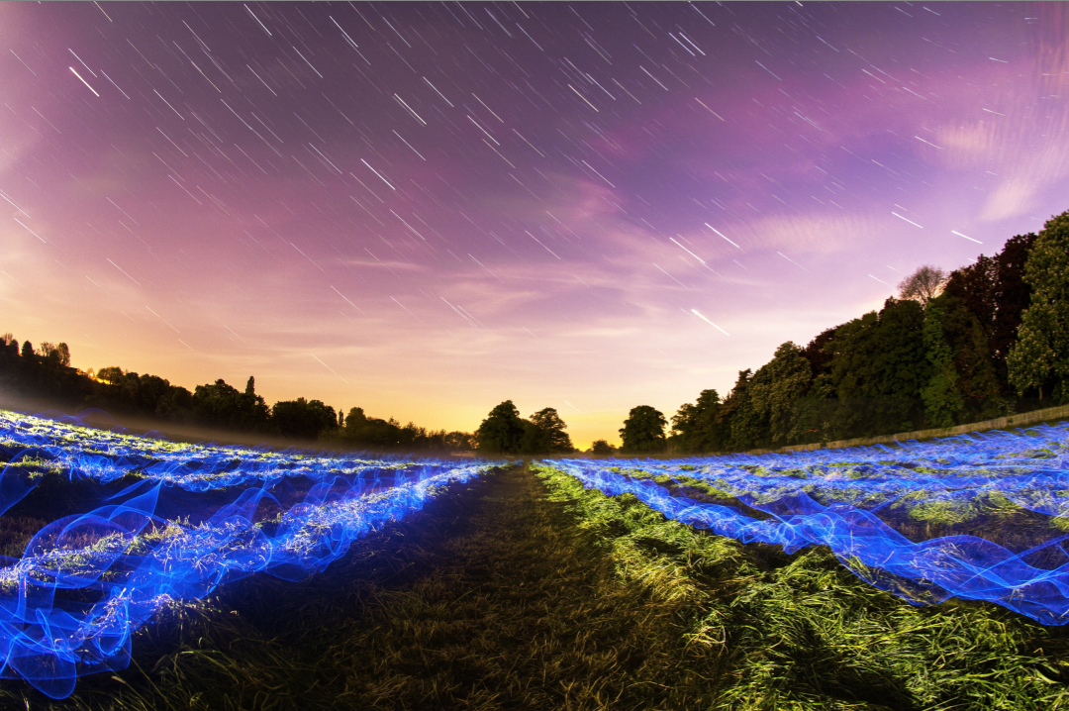

Histogramy:

originál: 70%:

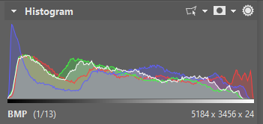 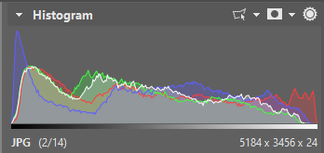

50%: 20%:

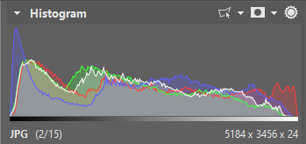 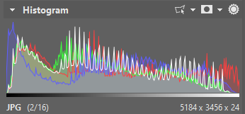

**Detaily obrazu:**

originál:

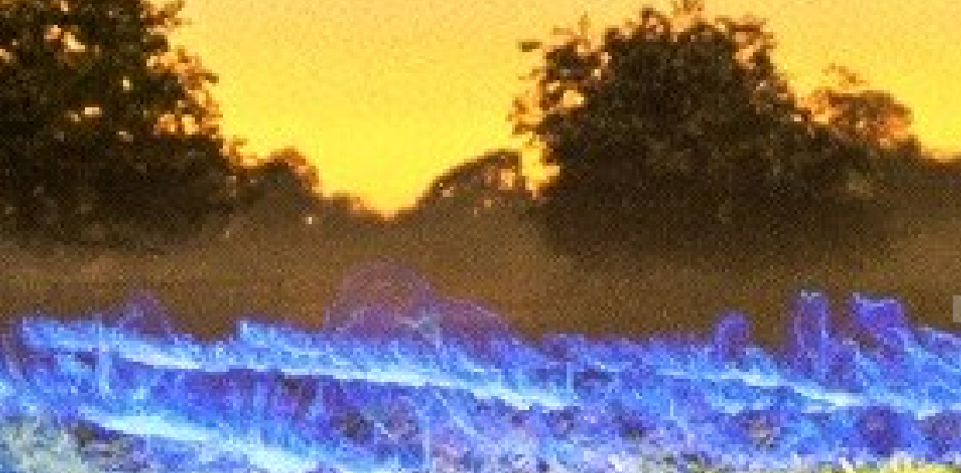

70%:

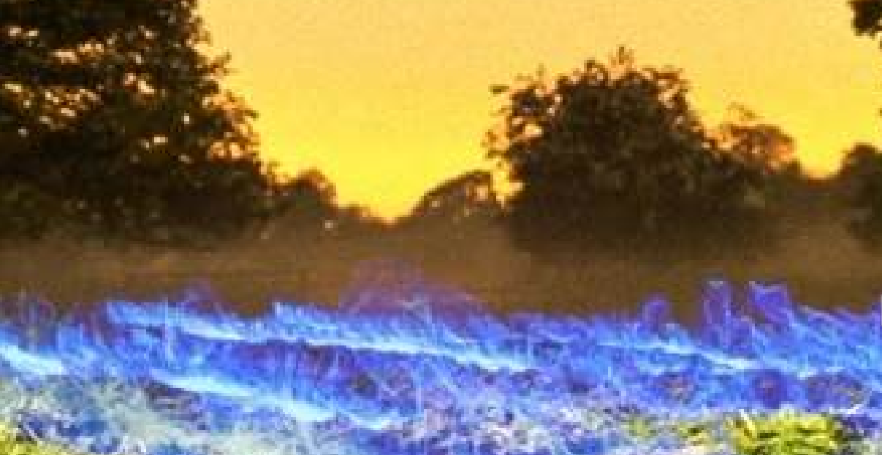

50%:

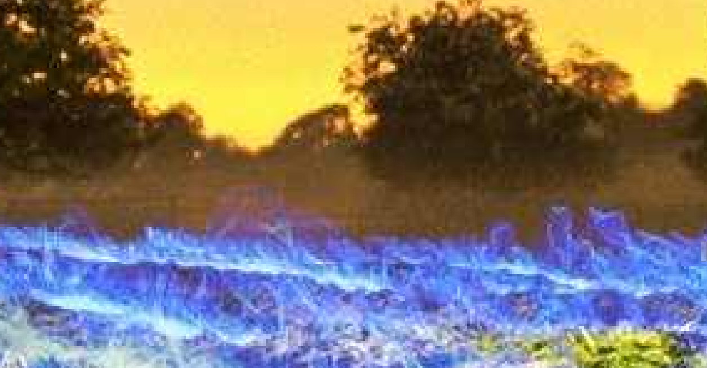

20%:

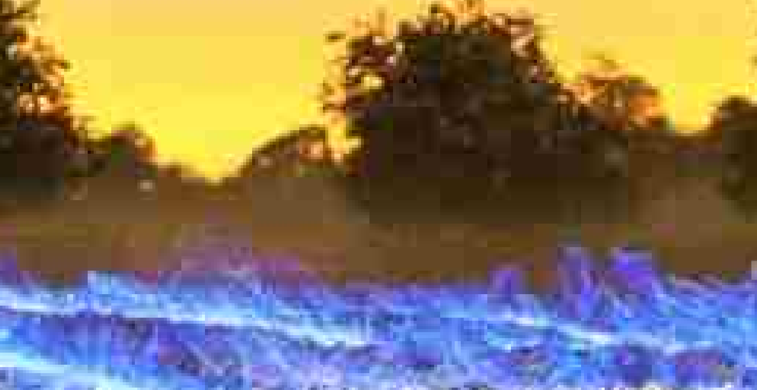

I zde vidíme, že při kvalitě zredukované o 80%, je kvalita opravdu diametrálně odlišná a tím pádem i počet pixelů.

Bylo zajímavé rovněž sledovat i to, o kolik se mění, respektive snižuje velikost souboru při těchto redukcích. Pro takový přehled jsem využil tabulku, kde jsou vidět velikosti souborů při jaké kvalitě:

|  |  |  |  |  |
| --- | --- | --- | --- | --- |
| **soubor** | **originál** | **70%** | **50%** | **20%** |
| vysoka_kvalia.jpg | 7 576 kB | 3 025 kB | 1 746 kB | 594 kB |
| stredni_kvalita.png | 1 947 kB | 1 364 kB | 1 166 kB | 492 kB |
| nizka_kvalita.jpg | 40 kB | 41 kB | 29 kB | 22 kB |
| BMP_image.bmp | 52 489 kB | 2 174 kB | 1 730 kB | 741 kB |

tabulka č.1 – velikostní změny souborů při redukci kvality

Dle tabulky jsou vidět některé niance, které mě osobně zaujaly, jedná se o ten fakt, že u obrázku s nízkou kvalitou – 3. pozice, se při redukci na 70% kvalitu velikost souboru dokonce zvýšila o 1kB, nicméně může to být způsobeno processingem programu Zoner photo studio X.

Další zajímavé zjištění bylo to, že u BMP obrazu, který má v originálu 52.489 kB se při redukci na 70% kvalitu velikost souboru snížila dokonce více než u obrazu vysoké_kvality.jpg, tedy 2 174 kB vs. 3 025 kB.

### Závěr

Jsem velice rád, že jsem si vybral toto téma, které je pro mě přínosné v mnoha ohledech. Naučil jsem se více pracovat s programy zpracující obrazové soubory, při hledání těch správných, jsem zjistil jaké různé typy obrazových souborů existují a jaký je v nich rozdíl, čím se dále liší apod.

Touto prací jsem chtěl hlavně poukázat na to, jak lidské oko nemůže rozpoznat jemnost obrazu resp. počet pixelů v něm, pokud se jedná o více kvalitní snímky. Avšak při počítačově maximálním přiblížením obrazu lze vidět pixely a při jejich redukci, jak se mění jejich počet a tím pádem kvalita obrazu.